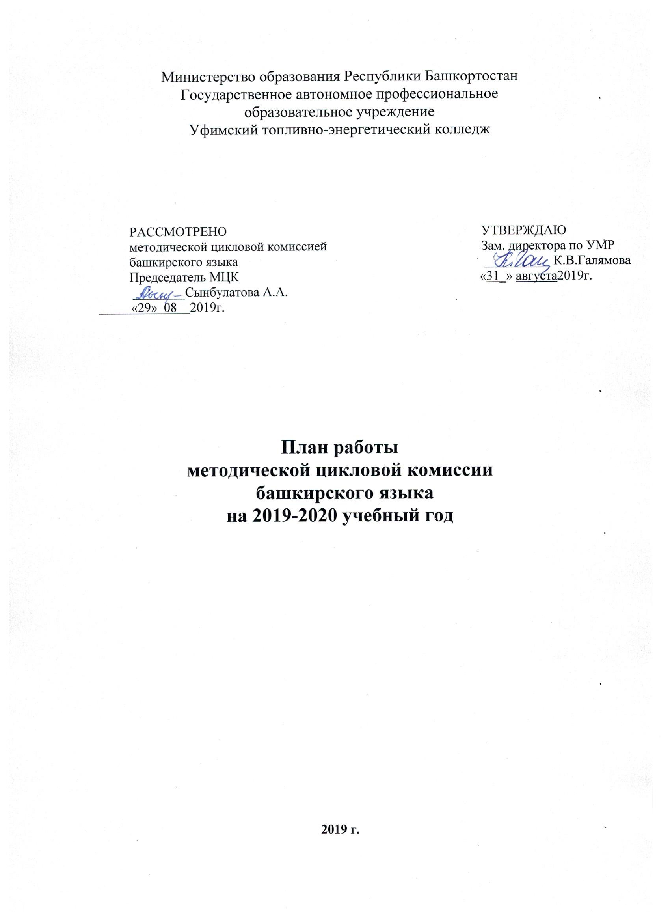

№  п/п | Ф.И.О. | образование | Что и когда закончил | Пед стаж | Общий стаж | По диплому |  | Дата рождения | Категория | Дата последней аттестации
 |  |  |  |  |  | специальность | квалификация
1. | Аминева Фаниля Салаватовна | Высшее | БГУ,1991г | 19л.8м | 33г.9м | Башкирский язык и литература | Преподаватель башкирского языка и литературы | 17.08.65 | высшая | 19.11.15
2. | Ахмадеево Лилия Ишбулдовна | Высшее | БГУ,1999г. | 18л. 11м | 18л. 11м | Башкирский язык и литература | Филолог.Преподаватель башкирского языка | 08.01.77 | высшая | 16.03.17
3. | Кусякова Ляйсан Факилевна | Высшее | БГУ,2006г. | 13л. | 13л. | Филология | Филолог.  Преподаватель | 15.04.83 | высшая | 16.04.15
4. | Сынбулатова Аниса Ахтямовна | Высшее | Челябинский гос.университет,  2002г. | 41л. | 41л. | Филология | Филолог.  Преподаватель | 16.06.55 | высшая | 16.02.17
5. | Зайнагабетдинова Расима Байтимировна | Высшее | БГУ  2014г | 14л5м | 14л5м | Родной (башкирский) язык и литература | Учитель родного (башкирского)  языка и литературы | 07.01.1979
6. | Сиражитдинов Рафаэль Ахметзянович | Высшее | БГПУ  1989г | 23г  8м | 23г  8м | Русский язык и литература, башкирский язык и литература | Учитель  КФН | 25.01.1964 | первая | 21.04.17
7. | Ульябаева Миляуша Рафкатовна | Высшее | БГПИ  2003 | 35г 2м | 35г 2м | Дошкольная педагогика и психология | Переподготовка БИРО по башкирскому языку и литературе | 14.01.1962 | высшая | 16.02.17
КАЧЕСТВЕННЫЙ СОСТАВ ПРЕПОДАВАТЕЛЕЙ МЦК

ОБЩИЕ ЦЕЛИ И ЗАДАЧИ
МЕТОДИЧЕСКОЙ – ЦИКЛОВОЙ КОМИССИИ ПРЕПОДАВАТЕЛЕЙ БАШКИРСКОГО ЯЗЫКА

  - Подготовка и разработка учебно-планирующей документации.
  - Составление единых требований к выполнению практических работ по дисциплине «Башкирский язык» в соответствии с ФГОС.
  - Усиление организационно-методического сопровождения занятий для реализации учебных программ ГАОУ СПО.
  - Активизация работы по духовно-нравственному, гражданско-патриотическому, правовому, экологическому воспитанию студентов.
  - Внедрение инновационных педагогических технологий.
  - Внедрение элементов мониторинга качества образования.
  - Проведение рубежных, итоговых контрольных работ, срезов знаний.
  - Работа над повышением уровня знаний. Проведение дополнительных занятий с целью ликвидации неудовлетворительных оценок по изучаемым дисциплинам.
  - Повышение эффективности воспитательной деятельности на уроке и во внеучебное время, содействие духовно-нравственному, гражданско-патриотическому воспитанию, создание условий для обеспечения психолого-педагогической и социальной поддержки студентов.
  - Участие в конкурсах, олимпиадах по предмету на разных уровнях.
  - Участие преподавателей во Всероссийских конкурсах и олимпиадах, а также в конкурсах колледжа, ИРО и др.

ОСНОВНЫЕ НАПРАВЛЕНИЯ РАБОТЫ МЦК ПРЕПОДАВАТЕЛЕЙ БАШКИРСКОГО ЯЗЫКА
НА 2019-2020 УЧЕБНЫЙ ГОД

1.Совершенствование деятельности по повышению эффективности и качества образовательных услуг в условиях внедрения актуализированных ФГОС СПО и реализации Программы модернизации колледжа.
2. Разработка рабочих программ и учебно-методической документации в соответствии с актуализированными ФГОС СПО.
3.Участие в реализации инновационных образовательных проектов, развитие научно-исследовательской и творческой деятельности обучающихся, обеспечение положительных результатов в республиканских, всероссийских и международных олимпиадах и конкурсах очной и заочной форм проведения.
4. Продолжение работы по созданию и совершенствованию фонда контрольно-оценочных средств в образовательном процессе по дисциплине «Башкирский язык» с использованием современных форм оценивания.
5. Мониторинг повышения профессиональной компетентности преподавателя через курсы повышения квалификации (в т.ч. онлайн), участие в научно-практических и теоретических конференциях, создание оптимальных условий для развития, саморазвития, профессионального самоопределения и творческой самоактуализации личности и пр.
6. Участие преподавателей цикловой комиссии в мониторинге и оценке деятельности по дисциплине «Башкирский язык».
7. Участие в работе сайта колледжа, создание информационной прозрачности образовательного процесса по дисциплине «Башкирский язык».
8. Развитие проектной культуры преподавателей и обучающихся, внедрение в работу преподавателей проектного подхода.
9. Активизация воспитательной работы по вовлечению большего количества обучающихся в предметные кружки, коллективы художественной самодеятельности, спортивные секции и клубы по интересам.
10. Создание системы профориентационной работы на основе деятельностного подхода с использованием интерактивных технологий.
2.Разработка учебно – методической документации по актуализированным ФГОС СПО специальностей: 13.02.03, 13.02.06, 13.02.11, , 08.02.08, .

СОСТАВ МЕТОДИЧЕСКОЙ ЦИКЛОВОЙ КОМИССИИ
ПРЕПОДАВАТЕЛЕЙ БАШКИРСКОГО ЯЗЫКА

- Сынбулатова Аниса Ахтямовна, председатель МЦК, преподаватель башкирского языкавысшей категории.
2.Аминева Фаниля Салаватовна,методист,член МЦК, преподаватель башкирского языка высшей категории.
3.Ахмадеева Лилия Ишбулдовна,член МЦК,преподаватель башкирского языка высшей категории.
4.Кусякова Ляйсан Факиловна, член МЦК, преподаватель башкирского языкавысшей категории.
5.Ульябаева Миляуша Рафкатовна, член МЦК, преподаватель башкирского языка высшейкатегории.
6.Сиражетдинов Рафаэль Ахметзянович,член МЦК, преподаватель башкирского языка первый категории.
7.Зайнагабетдинова Расима Байтимеровна,член МЦК, преподаватель башкирского языка без категории.

ТЕМАТИЧЕСКОЕ ПЛАНИРОВАНИЕ РАБОТЫ МЦК

№№ | Повестка дня | Ответственные
 | Сентябрь
1. | Задачи МЦК на 2019-2020 уч.год. | Председатель МЦК
2. | Обсуждение плана МЦК. Утверждение учебной документации. | Члены МЦК
3. | Рассмотрение и принятие плана МЦК. | Члены МЦК
4. | Рассмотрение и принятие плана открытой недели МЦК. | Члены МЦК
5. | О работе со студентами-задолжниками. | Сиражитдинов Р.А.
 | Октябрь
1. | Отчет преподавателей МЦК о разработанной учебно- методической документации. | Члены МЦК
2. | Обзор знаменательных дат и юбилеев писателей на 2019-2020 уч.год. | Члены МЦК
3. | Анализ подготовки промежуточного и итогового контроля. | Члены МЦК
 | Ноябрь
1. | Сообщение о всемирном дне некурящих. Акция по борьбе с курением. | Члены МЦК
2. | Обсуждение успеваемости в группах нового набора. | Члены МЦК
3. | Доклад «Доступная образовательная среда».
 | Декабрь
1. | Обзор журнала «Учитель Башкортостана». | Члены МЦК
2. | Подготовка студентов к зимней сессии. | Члены МЦК
 | Январь
1. | Доклад «Индивидуальный образовательный маршрут студента». | Ульябаева М.Р..
2. | Анализ успеваемости по курсам. | Члены МЦК
 | Февраль
1. | Доклад «Использование интернет-ресурсов при прохождении аттестации». | Кусякова Л.Ф.
2. | Повышение персональной ответственности каждого члена МЦК за сохранение контингента студентов и повышение качества обучения. | Члены МЦК
 | Март
1. | Доклад «Олимпиадное движение –альтернативная траектория развития студента». | Сынбулатова А.А..
2. | Анализ успеваемости студентов по дисциплине «Башкирский язык». | Члены МЦК
3. | Подготовка к открытой неделе МЦК. Обсуждение плана мероприятий. | Председатель МЦК, члены МЦК
 | Апрель
1. | Деловая игра «Активизация познавательной деятельности на уроках башкирского языка». В помощь молодым преподавателям. | Сынбулатова А.А.
2. | Неделя МЦК. | Сынбулатова А.А.
2. | Участие в экологических субботниках. | Члены МЦК
 | МАЙ
1. | Анализ методических разработок и электронных пособий. | Члены МЦК
2. | Анализ воспитательной работы преподавателей. | Члены МЦК
3. | Анализ выполнения годовой нагрузки. | Члены МЦК
4. | Анализ участия и работы членов МЦК во внеклассных мероприятиях и воспитательной работы в группах. | Председатель МЦК, члены МЦК

ПЛАН РАБОТЫ МЦК НА 2019-2020 УЧЕБНЫЙ ГОД

- Организационная работа

1. | Анализ работы МЦК за 2018-2019 уч.год | Сентябрь | Председатель МЦК
2. | Задачи на 2019-2020 уч.год, обсуждение плана МЦК | Сентябрь | Председатель МЦК
3. | Рассмотрение и утверждение рабочих программ дисциплин «Башкирский язык (государственный)», «Родной язык и литература» | Сентябрь | Председатель МЦК, члены МЦК
4. | Утверждение графиков:  -дополнительных занятий,  -открытой недели МЦК,  -взаимопосещений | Сентябрь | Председатель МЦК, члены МЦК
5. | Планирование мероприятий:  -в рамках МЦК и колледжа  -открытой недели МЦК | Сентябрь | Председатель МЦК, члены МЦК
6. | Проверка готовности кабинетов и лабораторий МЦК к работе, учебно-методического обеспечения и разработка планов по обновлению  кабинетов | По семестрам | Председатель МЦК
7. | Анализ успеваемости студентов | Ноябрь, апрель | Председатель МЦК, члены МЦК
8. | Разработка ФОСов в электронной оболочке для промежуточной аттестации | Сентябрь, октябрь | Члены МЦК
9. | Контрольный срез знаний | По графику | Администрация
10. | План работы зав.кабинетом | Октябрь | Члены МЦК

- Учебно-воспитательная работа

1. | Итоги успеваемости в группах МЦК за 2018-2019учебный год и активизация профессиональной деятельности педагогов | Сентябрь | Председатель МЦК, члены МЦК
2. | Анализ успеваемости в группах преподавателя Ульябаевой М.Р. | Октябрь | Члены МЦК
3. | Анализ успеваемости в группах преподавателя Сынбулатовой А.А. | Ноябрь | Члены МЦК
4. | Анализ успеваемости в группах преподавателя Сиражетдинова Р.А. | Декабрь | Члены МЦК
5. | Анализ успеваемости в группах преподавателя Зайнагабетдиновой Р.Б. | Январь | Члены МЦК,
6. | Анализ успеваемости в группах преподавателя Кусяковой Л.Ф. | Февраль | Члены МЦК,
7. | Анализ успеваемости в группахпреподавателя Ахмадеевой Л.И. | Март | Члены МЦК
8. | Анализ успеваемости в группах преподавателя Аминевой Ф.С. | Апрель | Члены МЦК

- Работа по повышению педагогического мастерства
1 | Творческая лаборатория – по распространению опыта работы среди педагогов комиссии | Декабрь  Январь | Члены комиссии
2 | Применение компьютерных технологий на уроках специальности | Март | Кусякова Л.Ф..
3 | Участие в работе семинаров и конференцией по линии метод.совета колледжа | В течение года | Члены МЦК
4 | Формирование общих и профессиональных компетенций обучающихся | Декабрь | Ульябаева М.Р..
5 | Проведение открытых уроков и внеклассных мероприятий | В течение года | Члены МЦК

- Методическая работа

1. | Заседание МЦК по вопросам приведения рабочих программ в соответствие с обновленными макетами учебной документации | Сентябрь | Председатель МЦК, члены МЦК
2. | Доработка контрольно-измерительных материалов | Октябрь | Председатель МЦК, члены МЦК
3. | Заседание МЦК по вопросам задолженностей студентов по дисциплинам за 2018-2019 учебный год | Сентябрь | Председатель МЦК, члены МЦК
4. | Заседание круглого стола МЦК по теме: «» | Ноябрь | Председатель МЦК, члены МЦК
5. | Заседание МЦК по организации и проведению внутриколледжной олимпиады и подготовке победителя к участию в республиканской олимпиаде по башкирскому языку | Октябрь | Преподаватели башкирского языка Сынбулатова А.А,Аминева Ф.С. АхмадееваЛ.И.Сиражитдинов Р.А.Ульябаева М.Р.Кусякова Л.Ф..
6. | Педагогическая мастерская. Изучение опыта работы преподавателей МЦК. Подведение итогов работы МЦК за I семестр | Декабрь | Сынбулатова А.А., члены МЦК
7. | Анализ организации самостоятельной работы студентов | Ноябрь | Члены МЦК
8. | Педагогическая мастерская. Обобщение опыта работы преподавателей МЦК | Март-апрель | Члены МЦК
9. | Ознакомление с новой методической литературой. Анализ журналов «Учитель Башкортостана», «Ватандаш» и др. | В течение учебного года | Члены МЦК
10. | Усовершенствование методических пособий по дисциплинам | В течение учебного года | Члены МЦК
11. | Участие преподавателей и студентов в городских, республиканских, всероссийских и международных олимпиадах | По плану | Члены МЦК
12. | Проведение открытых уроков | По плану | Члены МЦК
13. | Повышение квалификации, посещение открытых уроков коллег с целью изучения опыта | В течение учебного года | Члены МЦК
14. | Заседание круглого стола МЦК по теме «Повышение качества знаний студентов- залог эффективной работы педагога» | Март | Председатель МЦК, члены МЦК
15. | Заседание круглого стола МЦК по теме «Анализ работы и достижений членов МЦК в олимпиадном движении» | Февраль | Члены МЦК
16. | Заседание круглого стола МЦК по теме «Итоги учебного года» | Май | Председатель МЦК, члены МЦК

УЧЕБНО - МЕТОДИЧЕСКАЯ ИНФОРМАЦИЯ

№№ | ФИО  преподавателя | Кураторство | Учебная  нагрузка | Темы самообразования
1. | Сынбулатова Аниса Ахтямовна | 3ГС-2 | 1Р-1, 1Р-2, 1 С-1, 1 С-2, 1 Т, 1 Э-1, 1 Э-2 | Реализация компетентностно-ориентированного подхода к обучению на уроках баш.яз.
2. | Сиражитдинов Рафаэль Ахметзянович | 2ТС-2 | 2 Р-1, 2 Р-2, 2 С-1, 2 С-2, 1 РУ | Повышение эффективности обучения основам баш.языка.
3. | Ульябаева Миляуша Рафкатовна | 1 ТОВ-2 | 1 ГС-1, 1ГС-2, 1 ТС-1, 1 ТС-2, 1 ИС, 1 ПГ | Систематизация и обобщение знаний при обучении баш.яз
4. | Аминева Фаниля Салаватовна |  | 2 Э-1, 2 Э-2,  2 ТС-1, 2 ТС-2, 2 ПГ | Актуализация знаний при выполнении
5. | Ахмадеева Лилия Ишбулдовна | 1 БНГ-2 | 1 БНГ-1, 1 БНГ-2, 1 ТОВ, 1 В-1, 1В-2, 1ПНГ-1, 1ПНГ-2, 1 ПНГ-3 | Реализация деятельностно-ориентированного подхода к обучению
6. | Зайнагабетдинова Расима Байтимировна | 1 ЭНН-2 | 1 АПП-1, 1 АПП-2, 1 ТО-1, 1 ТО-2, 1 ЭНН-1, 1 ЭНН-2, 1ЭНН-3 | Практическое применение изучение

ПОВЫШЕНИЕ КВАЛИФИКАЦИИ

№ | Ф.И.О. | Должность/дисциплина ПМ | Название курса ПК | Год окончания курсов, место, количество часов | Дата, место прохождения стажировки | Планирование курсов по повышению квалификации
 |  |  |  |  |  | 2019 | 2020 | 2021
 | Аминева Фаниля Салаватовна
 | Ахмадеева Лилия Ишбулдовна
 | Кусякова Ляйсан Факилевна
 | Сынбулатова Аниса Ахтямовна |  |  |  |  | ИРО РБ, март, 2019
 | Зайнагабетдинова Расима Байтимировна
 | Сиражитдинов Рафаэль Ахметзянович
 | Ульябаева Миляуша Рафкатовна |  |  |  |  | ИРО РБ, март,2019
РАЗВИТИЕ НАУЧНО- ИССЛЕДОВАТЕЛЬСКОЙ РАБОТЫ, УЧАСТИЕ В ОЛИМПИАДАХ И КОНКУРСАХ ПРЕПОДАВАТЕЛЕЙ И ОБУЧАЮЩИХСЯ

1. | Участие в конкурсе «Лучший преподаватель УТЭК-2019» | Ноябрь | Члены МЦК
2. | Участие в научно- исследовательской конференции «Молодежь, наука, творчество» (2 курсы) | Март | Сынбулатова А.А..,  Сиражитдинов Р.А.  Ульябаева М.Р. Ахмадеева Л.И.
3. | Участие преподавателей в конкурсе учебно-методических комплексов | Февраль | Члены МЦК
4. | Участие в научно-практической конференции «Юный исследователь» (1 курсы) | Май | Сынбулатова А. А. .Ульябаева М.Р. Сиражитдинов Р.А..,  Ахмадеева Л.И.

